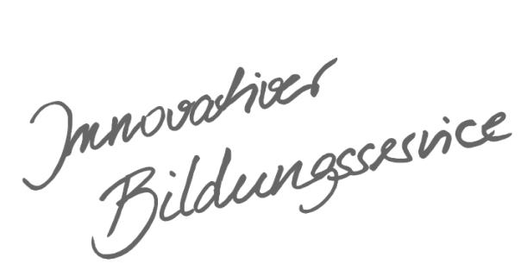
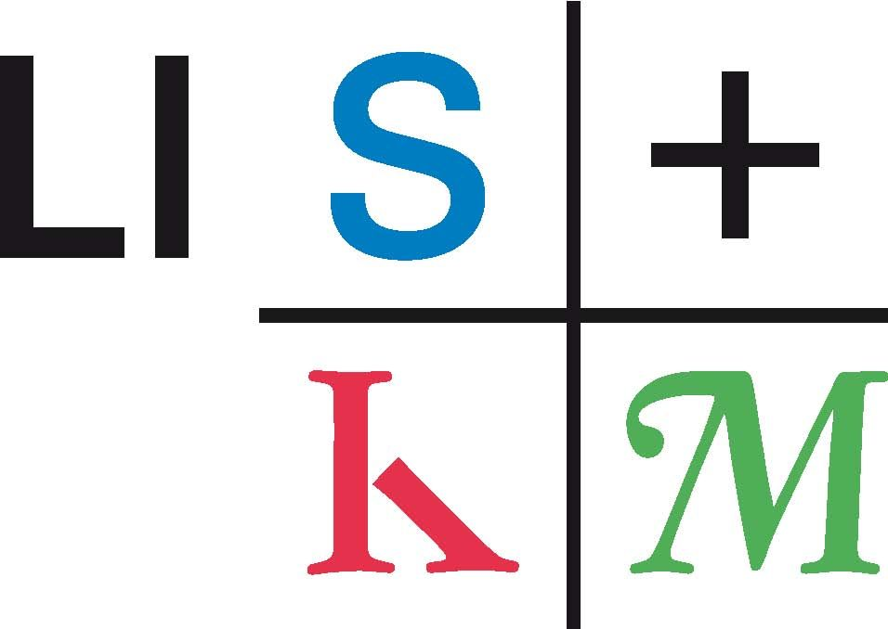
Qualitätsentwicklung und Evaluation
Schulentwicklung
und empirische Bildungsforschung
Bildungspläne
Landesinstitut
für Schulentwicklung

Klassen 5/6
Beispiel 1
Beispielcurriculum für das Fach
Bildende Kunst
Stand Juni 2016
Bildungsplan 2016
Sekundarstufe I
Landesinstitut
für Schulsport, Schulkunst und Schulmusik
Inhaltsverzeichnis
Allgemeines Vorwort zu den Beispielcurricula I
Fachspezifisches Vorwort II
Bildende Kunst – Klassen 5 und 6 1
1.1 Grafik – Spuren auf Papier 1
1.2 Grafik – Schrift 3
1.3 Grafik – Vom Zufall gelenkt 4
1.4 Grafik – Druckwerkstatt 5
1.5 Malerei – Farbenwerkstatt 6
1.6 Malerei – Ausdrucksfarbe 8
1.7 Malerei – Monochromes Malen 10
1.8 Plastik – Arbeiten mit Ton 11
1.9 Plastik – Figur 13
1.10 Architektur – Raum erfahren 15
1.11 Architektur – Spielerisch Bauen 16
1.12 Medien – Medienwerkstatt 17
1.13 Aktion – Schattenspiel 19
2. Anhang 21

Allgemeines Vorwort zu den Beispielcurricula
Beispielcurricula zeigen eine Möglichkeit auf, wie aus dem Bildungsplan unterrichtliche Praxis werden kann. Sie erheben hierbei keinen Anspruch einer normativen Vorgabe, sondern dienen vielmehr als beispielhafte Vorlage zur Unterrichtsplanung und -gestaltung. Diese kann bei der Erstellung oder Weiterentwicklung von schul- und fachspezifischen Jahresplanungen ebenso hilfreich sein wie bei der konkreten Unterrichtsplanung der Lehrkräfte.
Curricula sind keine abgeschlossenen Produkte, sondern befinden sich in einem dauerhaften Entwicklungsprozess, müssen jeweils neu an die schulische Ausgangssituation angepasst werden und sollten auch nach den Erfahrungswerten vor Ort kontinuierlich fortgeschrieben und modifiziert werden. Sie sind somit sowohl an den Bildungsplan, als auch an den Kontext der jeweiligen Schule gebunden und müssen entsprechend angepasst werden. Das gilt auch für die Zeitplanung, welche vom Gesamtkonzept und den örtlichen Gegebenheiten abhängig und daher nur als Vorschlag zu betrachten ist.
Der Aufbau der Beispielcurricula ist für alle Fächer einheitlich: Ein fachspezifisches Vorwort thematisiert die Besonderheiten des jeweiligen Fachcurriculums und gibt ggf. Lektürehinweise für das Curriculum, das sich in tabellarischer Form dem Vorwort anschließt.
In den ersten beiden Spalten der vorliegenden Curricula werden beispielhafte Zuordnungen zwischen den prozess- und inhaltsbezogenen Kompetenzen dargestellt. Eine Ausnahme stellen die modernen Fremdsprachen dar, die aufgrund der fachspezifischen Architektur ihrer Pläne eine andere Spaltenkategorisierung gewählt haben. In der dritten Spalte wird vorgeschlagen, wie die Themen und Inhalte im Unterricht umgesetzt und konkretisiert werden können. In der vierten Spalte wird auf Möglichkeiten zur Vertiefung und Erweiterung des Kompetenzerwerbs im Rahmen des Schulcurriculums hingewiesen und aufgezeigt, wie die Leitperspektiven in den Fachunterricht eingebunden werden können und in welcher Hinsicht eine Zusammenarbeit mit anderen Fächern sinnvoll sein kann. An dieser Stelle finden sich auch Hinweise und Verlinkungen auf konkretes Unterrichtsmaterial.
Die verschiedenen Niveaustufen des gemeinsamen Bildungsplans der Sekundarstufe I werden in den Beispielcurricula ebenfalls berücksichtigt und mit konkreten Hinweisen zum differenzierten Vorgehen im Unterricht angereichert.

Fachspezifisches Vorwort
Die Unterrichtseinheiten und Aufgabenstellungen des Faches Bildende Kunst werden von den Unterrichtenden eigenständig, altersspezifisch und situationsgerecht konzipiert und umgesetzt.
Die Themen ermöglichen eine beispielhafte Konkretisierung der im Bildungsplan formulierten Kompetenzen und der fachlichen Gestaltungs- und Reflexionsabsichten. Dabei wird der Bereich „Bild“ mit unterschiedlicher Gewichtung von Teilkompetenzen stets in die anderen inhaltlichen Kompetenzen einbezogen. In den Beispielcurricula wird exemplarisch auf die wichtigsten und treffendsten inhaltsbezogenen Kompetenzen verwiesen. Die Vernetzung mit anderen Arbeitsbereichen ist jederzeit möglich und wünschenswert.
Das vorliegende Kerncurriculum umfasst drei Viertel eines zweistündigen Unterrichts in den Klassenstufen 5 und 6. Das Schulcurriculum kann Themen vertiefen oder situationsbedingt ergänzen.
Die unterschiedlichen Aspekte der prozessbezogenen Kompetenzen sind im Fach Bildende Kunst in jedes Unterrichtskonzept adäquat zu integrieren. Der Fokus innerhalb der prozessbezogenen Kompetenzen ist in den Klassen 5/6 auf folgende hervorgehobene Teilkompetenzen zu richten. Dabei steht die Produktion besonders im Mittelpunkt.

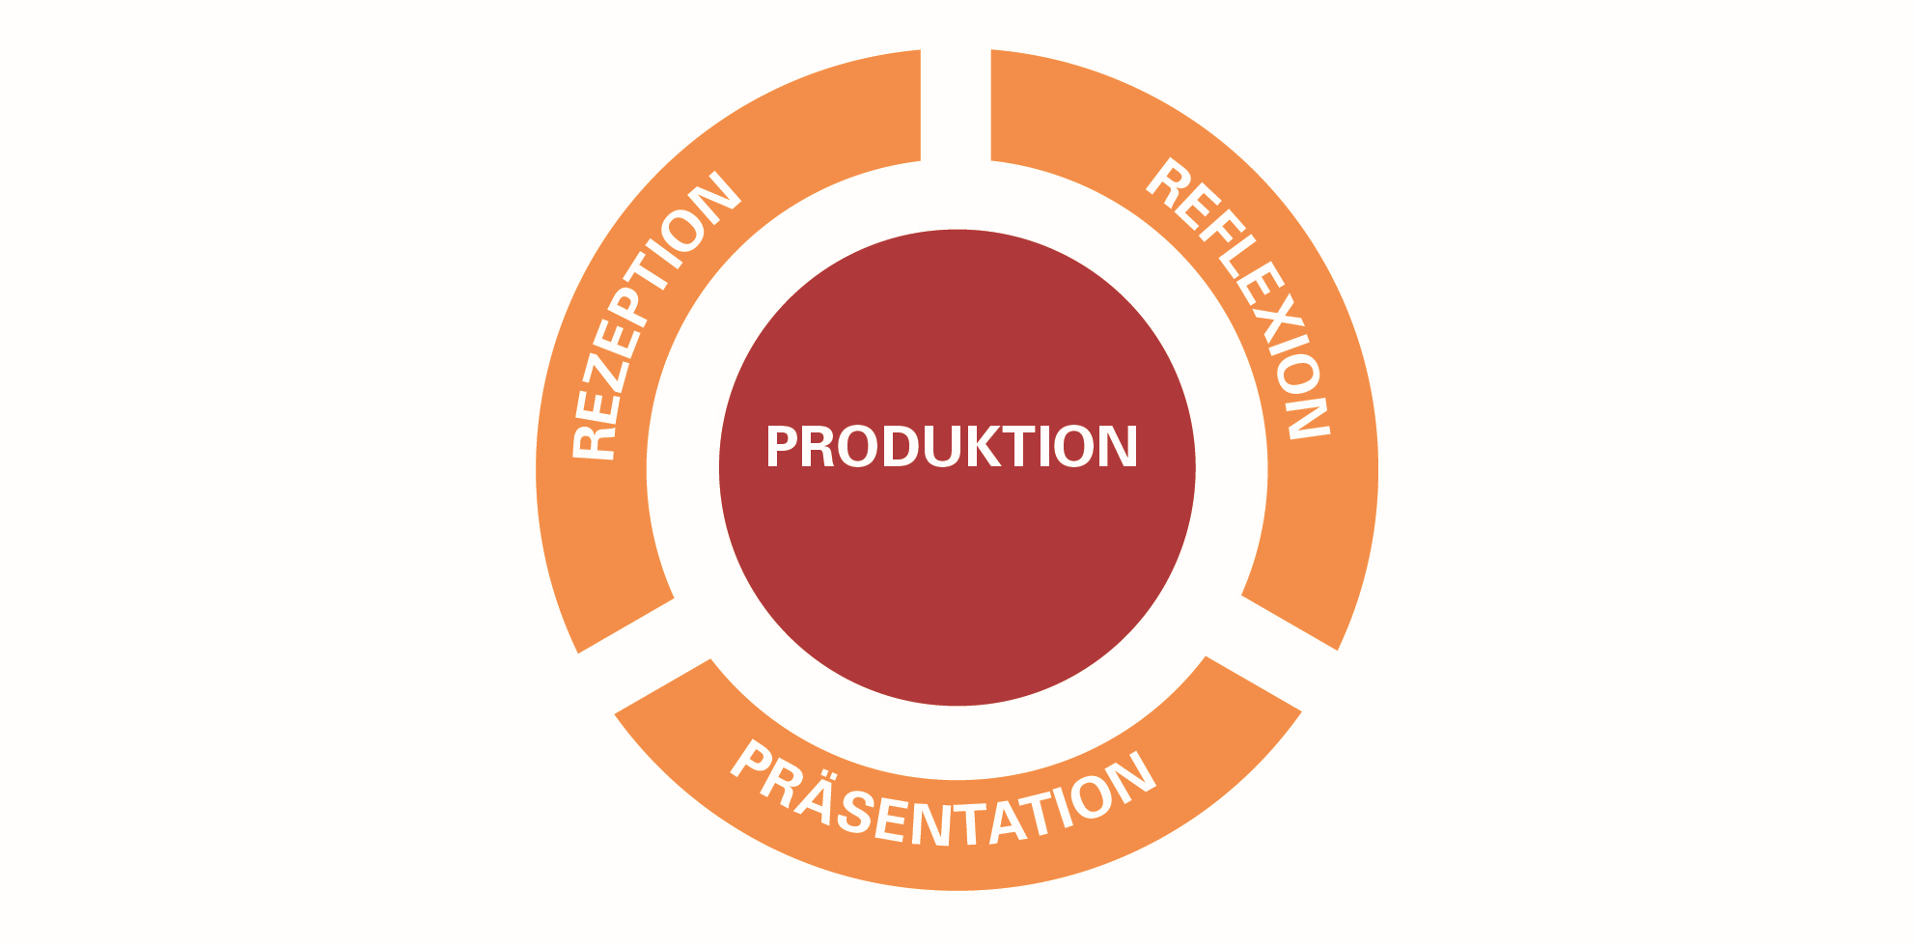

Prozessbezogene Kompetenzen „Produktion“ (2.3 im Bildungsplan)
Die Schülerinnen und Schüler können
1. sich ein grundlegendes Spektrum künstlerischer Techniken, Verfahren und Strategien aneignen und dabei Erfahrungen mit verschiedenen Materialien, Medien und Methoden machen
2. gestaltende Handlungsmöglichkeiten und Aktionsformen nutzen und erproben
3. fokussiert und konzentriert bildnerisch arbeiten
4. bei der Suche nach individueller Gestaltung und eigener Lösung Experimentierfreude entwickeln
5. den Prozess des Verwerfens und Überarbeitens als produktives Element bildnerischer Arbeit erfahren und entwickeln Ausdauer in der Verfolgung ihrer Ziele
6. kooperative Arbeitsformen nutzen und erproben
7. durch praktische Auseinandersetzung vielfältige Aspekte kreativer Gestaltungsberufe kennenlernen

Prozessbezogene Kompetenzen „Rezeption“ (2.1 im Bildungsplan)
Die Schülerinnen und Schüler können
1. sich zunehmend offen und kritisch mit eigenen Wahrnehmungen und Deutungen auseinandersetzen
2. Strategien entwickeln, um ihre Wahrnehmungen zu schärfen, ihre Imagination zu vertiefen und ihre Empfindungen differenziert zu äußern
3. sich sachgerecht und wertschätzend mit einem grundlegenden, angemessenen fachsprachlichen Repertoire zu fremden und eigenen Bildern artikulieren
4. Bilder in historischen Zusammenhängen, in Bezug zu gesellschaftlichen Strukturen und in Auseinandersetzung mit anderen Kulturen wahrnehmen, diese einordnen und sie angemessen beurteilen

Prozessbezogene Kompetenzen „Reflexion“ (2.2 im Bildungsplan)
Die Schülerinnen und Schüler können
1. sich fachspezifische Methoden und Verfahren im Umgang mit Bildern aneignen und diese zum Erkenntnisgewinn nutzen
2. ihre bildnerischen Gestaltungs- und Arbeitsprozesse beschreiben, diese hinterfragen und bewerten
3. verbale, bildhafte und handelnde Problemlösestrategien entwickeln
4. zunehmend konstruktiv und kontrovers über Bilder und bildnerische Prozesse diskutieren

Prozessbezogene Kompetenzen „Präsentation“ (2.4. im Bildungsplan)
Die Schülerinnen und Schüler können
1. unterschiedliche Präsentationsformen nutzen
2. verschiedene Methoden, Medien und Sozialformen einsetzen, um ihre Gestaltungs- und Arbeitsergebnisse zu zeigen, darzustellen, vorzuführen oder auszustellen
3. mit bild- und medienrechtlichen Bestimmungen bewusst umgehen
4. sich bei Ausstellungen, künstlerischen Projekten, Wettbewerben oder Kooperationen in und außerhalb der Schule einbringen und mitwirken

Um dem gestalterischen Arbeiten der Schülerinnen und Schüler gerecht zu werden, verzichtet der Bildungsplan und die Curricula in Bildender Kunst in den fachpraktischen Bereichen auf Niveaudifferenzierung. Die im inhaltsbezogenen Kompetenzbereich „Bild“ des Bildungsplans ausgewiesenen Niveaustufen werden im vorliegenden Curriculum nicht differenziert. Die inhaltsbezogenen Teilkompetenzen in diesem Bereich sind auf mittlerem Niveau abgebildet.
Verbindungen zu Leitperspektiven und weiteren Materialien finden sich im Anhang.

Bildende Kunst – Klassen 5 und 6

1.1 Grafik – Spuren auf Papier
ca. 8 Std.
Prozessbezogene Kompetenzen | Inhaltsbezogene Kompetenzen | Konkretisierung,  Vorgehen im Unterricht | Ergänzende Hinweise, Arbeitsmittel, Organisation, Verweise
Die Schülerinnen und Schüler können |  | Entwicklung von Figur-Grund-  Beziehungen durch die Anwendung von grafischen Gestaltungsmitteln  mit verschiedenen Materialien und Zeichenwerkzeugen experimentieren  grafische Gestaltungselemente wahrnehmen und reflektieren | Bilder aus der Kunst und Alltagskultur  Einzel- und Gruppenarbeit in Werkstatt und Atelier  auch selbstgebaute Werkzeuge  Mögliche Weiterführung:  „Was die Linie alles kann!“  Bewegungsspuren
3.1.1 Bild
(1) Bilder wahrnehmen und ausführlich beschreiben
(2) Bilder untersuchen, charakterisieren und begründet beurteilen
(5) Erlebnisse und Erfahrungen mit Bildern anderen mitteilen und darstellen

3.1.2.1 Grafik
(1) grafische Gestaltungselemente (Punkt, Linie, Fläche, Kontur, Struktur, Schraffur, Muster, Hell-Dunkel) differenzierend erproben und bewusst anwenden

(2) mit verschiedenen Materialien
und Verfahren vielfältige grafische Strukturen und Werkspuren erproben und abbildhaft, abstrahierend oder gegenstandslos einsetzen

(6) gestalterische Mittel und Prinzipien der Bildkomposition anwenden (zum Beispiel Horizontale, Vertikale, Diagonale, Vorder-, Mittel-, Hintergrund, Überschneidung, Symmetrie, Asymmetrie, spannungsreiche Ordnungsgefüge)

1.2 Grafik – Schrift
ca. 6 Std.
Prozessbezogene Kompetenzen | Inhaltsbezogene Kompetenzen | Konkretisierung,  Vorgehen im Unterricht | Ergänzende Hinweise, Arbeitsmittel, Organisation, Verweise
Die Schülerinnen und Schüler können |  | Vom Bild zur Schrift  Schrift wahrnehmen  Gestaltungselemente der Schrift wahrnehmen und reflektieren  mit verschiedenen Mitteln Schrift als Gestaltungsmittel erproben | Schrift in Kunst und Alltag  Historische Entwicklung  Beispiele aus verschiedenen Kulturen  Geheimschrift  Erfinden einer eigenen Schrift  freie Bildgestaltung mit Schrift  Mögliche Weiterführung:  Druckverfahren  Collage  serielles Arbeiten  Einsatz von digitalen Medien
3.1.1 Bild
(4) Bezüge zu kulturellen, historischen und betrachterbezogenen Bedingungen erkennen und benennen

3.1.2.1 Grafik
(5) Schrift als Gestaltungsmittel,
auch in Verknüpfung mit Bild,
spielerisch erproben und zielgerichtet einsetzen
(6) gestalterische Mittel und Prinzipien der Bildkomposition anwenden (zum Beispiel Horizontale, Vertikale, Diagonale, Vorder-, Mittel-, Hintergrund, Überschneidung, Symmetrie, Asymmetrie, spannungsreiche Ordnungsgefüge)

1.3 Grafik – Vom Zufall gelenkt
ca. 8 Std.
Prozessbezogene Kompetenzen | Inhaltsbezogene Kompetenzen | Konkretisierung,  Vorgehen im Unterricht | Ergänzende Hinweise, Arbeitsmittel, Organisation, Verweise
Die Schülerinnen und Schüler können |  | Bilder erschließen  Zufallsverfahren anwenden und Ergebnisse als Gestaltungselemente wahrnehmen, reflektieren und zur Weiterverarbeitung nutzen, aus- und umdeuten  verschiedene grafische Mittel einsetzen | Zum Beispiel:  Frottage, Monotypie, Decalcomanie, Grattage  Mögliche Weiterführung:  in Druckverfahren anwenden  Kombination mit Schrift
3.1.1 Bild
(3) Bilder im Wechselspiel mit dem eigenen Tun untersuchen und
dabei die enge Verbindung von Erleben und Schaffen erfahren und benennen

3.1.2.1 Grafik
(7) aleatorische Verfahren anwenden und zu Bildfindungen
nutzen
(6) gestalterische Mittel und Prinzipien der Bildkomposition anwenden (zum Beispiel Horizontale, Vertikale, Diagonale, Vorder-, Mittel-, Hintergrund, Überschneidung, Symmetrie, Asymmetrie, spannungsreiche Ordnungsgefüge)

1.4 Grafik – Druckwerkstatt
ca. 8 Std.
Prozessbezogene Kompetenzen | Inhaltsbezogene Kompetenzen | Konkretisierung,  Vorgehen im Unterricht | Ergänzende Hinweise, Arbeitsmittel, Organisation, Verweise
Die Schülerinnen und Schüler können |  | Erzeugung von räumlicher Wirkung mit einfachen Mitteln | Hochdruck, Pappdruck  Schablonendruck  Einzel- oder Gruppenarbeit
3.1.2.1 Grafik
(4) elementare und experimentelle Druckverfahren differenziert anwenden (zum Beispiel Monotypie, Stempeldruck, Materialdruck)

(2) mit verschiedenen Materialien und Verfahren vielfältige grafische Strukturen und Werkspuren erproben und abbildhaft, abstrahierend oder gegenstandslos einsetzen

(3) Raumbeziehungen (zum Beispiel Größe, Position, Überschneidung, Staffelung) auf der Bildfläche mit elementaren grafischen Mitteln (zum Beispiel Reihung, Streuung, Ballung als form- und strukturbildende Mittel) darstellen

1.5 Malerei – Farbenwerkstatt
ca. 12 Std.
Prozessbezogene Kompetenzen | Inhaltsbezogene Kompetenzen | Konkretisierung,  Vorgehen im Unterricht | Ergänzende Hinweise, Arbeitsmittel, Organisation, Verweise
Die Schülerinnen und Schüler können |  | Farbe wahrnehmen und reflektieren  Farb-Experimente  Farbmaterie  Farbkomposition  Von der Farbe zum Bild  Bildkomposition | Bilder aus der Kunst und Alltagskultur  Einzel- und Gruppenarbeit in Werkstatt und Atelier  Mögliche Weiterführung:  Grafik, experimentelles Drucken  Medien, Fotografie – Farbe in Natur und gestalteter Umwelt
3.1.1 Bild
(1) Bilder wahrnehmen und ausführlich beschreiben
(2) Bilder untersuchen, charakterisieren und begründet beurteilen
(5) Erlebnisse und Erfahrungen mit Bildern anderen mitteilen und darstellen

3.1.2.2 Malerei
(1) verschiedene malerische Mittel, Maltechniken, auch selbst hergestellte Malmaterialien, Werkzeuge
und deren Wirkungen spielerisch erproben und gezielt einsetzen

(2) grundlegende Farbbeziehungen und Farbwirkungen (Farbverwandtschaften, Farbkontraste, Farbqualitäten, Farbfunktionen, Farbordnungen) erkennen
(3) Farbe und Farbwirkungen für eigene Bildideen gezielt einsetzen

3.1.2.1 Grafik
(6) gestalterische Mittel und Prinzipien der Bildkomposition anwenden (zum Beispiel Horizontale, Vertikale, Diagonale, Vorder-, Mittel-, Hintergrund, Überschneidung, Symmetrie, Asymmetrie, spannungsreiche Ordnungsgefüge)

1.6 Malerei – Ausdrucksfarbe
ca. 6 Std.
Prozessbezogene Kompetenzen | Inhaltsbezogene Kompetenzen | Konkretisierung,  Vorgehen im Unterricht | Ergänzende Hinweise, Arbeitsmittel, Organisation, Verweise
Die Schülerinnen und Schüler können |  | Farbe wahrnehmen und reflektieren  Wahrnehmen der Wirkung von Farbe und Farbkontrasten  Steigerung des Ausdrucks durch Farbkontraste  Entwickeln einer Bildkomposition | Bilder aus der Kunst und Alltagskultur  Einzel- und Gruppenarbeit in Werkstatt und Atelier  Kalt-Warm-Kontrast  Komplementärkontrast  Qualitäts- und Quantitätskontrast  Hell-Dunkel-Kontrast  Themen aus dem Erlebnisbereich der Schüler/-innen  Mögliche Weiterführung:  Aktion, Farbe und Farbwirkung im Spiel
3.1.1 Bild
(1) Bilder wahrnehmen und ausführlich beschreiben
(2) Bilder untersuchen, charakterisieren und begründet beurteilen
(5) Erlebnisse und Erfahrungen mit Bildern anderen mitteilen und darstellen

3.1.2.2 Malerei
(2) grundlegende Farbbeziehungen und Farbwirkungen (Farbverwandtschaften, Farbkontraste, Farbqualitäten, Farbfunktionen, Farbordnungen) erkennen

(3) Farbe und Farbwirkungen für eigene Bildideen gezielt einsetzen

3.1.2.1 Grafik
(6) gestalterische Mittel und Prinzipien der Bildkomposition anwenden (zum Beispiel Horizontale, Vertikale, Diagonale, Vorder-, Mittel-, Hintergrund, Überschneidung, Symmetrie, Asymmetrie, spannungsreiche Ordnungsgefüge)

1.7 Malerei – Monochromes Malen
ca. 6 Std.
Prozessbezogene Kompetenzen | Inhaltsbezogene Kompetenzen | Konkretisierung,  Vorgehen im Unterricht | Ergänzende Hinweise, Arbeitsmittel, Organisation, Verweise
Die Schülerinnen und Schüler können |  | Farbe wahrnehmen und reflektieren  Wahrnehmen der Wirkung von Farbe und Farbbeziehungen  unterschiedlicher Farbauftrag  Komposition von Farbe auf der Fläche | Bilder aus der Kunst und Alltagskultur  lasierend, deckend, pastos  Mögliche Weiterführung:  Malerei, Polychromie  Architektur, Farbe im Raum, monochrome Farbräume
3.1.1 Bild
(1) Bilder wahrnehmen und ausführlich beschreiben
(2) Bilder untersuchen, charakterisieren und begründet beurteilen
(5) Erlebnisse und Erfahrungen mit Bildern anderen mitteilen

3.1.2.2 Malerei
(2) grundlegende Farbbeziehungen und Farbwirkungen (zum Beispiel Farbverwandtschaften, Farbkontraste, Farbqualitäten, Farbfunktionen, Farbordnungen) erkennen

(3) Farbe und Farbwirkungen für eigene Bildideen gezielt einsetzen

1.8 Plastik – Arbeiten mit Ton
ca. 6 Std.
Prozessbezogene Kompetenzen | Inhaltsbezogene Kompetenzen | Konkretisierung,  Vorgehen im Unterricht | Ergänzende Hinweise, Arbeitsmittel, Organisation, Verweise
Die Schülerinnen und Schüler können |  | Materialeigenschaften im Hinblick auf plastische Gestaltung erproben und deren Wirkung untersuchen  Tonklumpen auskneten zur Hohlform  Aufbautechniken (Wulst-, Streifen- oder Plattentechnik) anwenden  tektonische Schwierigkeiten erkennen und geeignete Verfahren zur Lösung erproben  plastische Ausformung  Oberflächengestaltung | plastische Bildwerke aus Kunst und Alltagskultur  Elementare Bearbeitungsformen:  ziehen, stauchen, kneten, schlagen, rollen, falten, schichten, drücken, wölben, aushöhlen ...  Zum Beispiel: Figurengefäß
3.1.1 Bild
(1) Bilder wahrnehmen und ausführlich beschreiben
(2) Bilder untersuchen, charakterisieren und begründet beurteilen
(3) Bilder im Wechselspiel mit dem eigenen Tun untersuchen und
dabei die Verbindung von Erleben und Schaffen erfahren und benennen
(5) Erlebnisse und Erfahrungen mit Bildern anderen mitteilen

3.1.3.1 Plastik
(1) elementare plastische Materialien (zum Beispiel Ton, Pappmaché, Pappe, Holz, Draht, Gips) und Fundstücke erproben und untersuchen
(2) verschiedene Materialeigenschaften (zum Beispiel formbar, fest) nutzen und entsprechende
plastische Verfahren vielfältig anwenden (zum Beispiel aus Masse und Raum entwickelnd, aufbauend, abtragend, kombinierend)
(3) in der plastischen Gestaltung haptische und ästhetische Erfahrungen machen und in manuelle Fertigkeiten umsetzen
(4) Plastik aus der Vorstellung und Anschauung erkennen und entwickeln

1.9 Plastik – Figur
ca. 8 Std.
Prozessbezogene Kompetenzen | Inhaltsbezogene Kompetenzen | Konkretisierung,  Vorgehen im Unterricht | Ergänzende Hinweise, Arbeitsmittel, Organisation, Verweise
Die Schülerinnen und Schüler können |  | dreidimensionale Einzelfigur aus verformbarem Material  oder Montage aus Fundstücken  Figuren in gegenseitigem Beziehungsgefüge | plastische Bildwerke aus Kunst und Alltagskultur  Originalplastik in der näheren Umgebung  Gips, Draht, Papier, Pappmaché, Holz, Fundstücke  Einzelfiguren zu Gruppen arrangieren  Mögliche Weiterführung:  bewegliche Plastik  Medien, Animation
3.1.1 Bild
(1) Bilder wahrnehmen und ausführlich beschreiben
(2) Bilder untersuchen, charakterisieren und begründet beurteilen
(4) Bezüge zu kulturellen, historischen und betrachterbezogenen Bedingungen erkennen und benennen

3.1.3.1 Plastik
(2) verschiedene Materialeigenschaften (zum Beispiel formbar, fest) nutzen und entsprechende plastische Verfahren vielfältig anwenden (zum Beispiel aus Masse und Raum entwickelnd, aufbauend, abtragend, kombinierend)

(3) in der plastischen Gestaltung haptische und ästhetische Erfahrungen nutzen und in manuelle Fertigkeiten umsetzen

(4) Plastik aus der Vorstellung und Anschauung erkennen und entwickeln

(5) elementare Beziehungen zwischen Körper und Raum begreifen und im bildnerischen Prozess plastische Form differenzieren

1.10 Architektur – Raum erfahren
ca. 4 Std.
Prozessbezogene Kompetenzen | Inhaltsbezogene Kompetenzen | Konkretisierung,  Vorgehen im Unterricht | Ergänzende Hinweise, Arbeitsmittel, Organisation, Verweise
Die Schülerinnen und Schüler können |  | Außen- und Innenraum wahrnehmen und reflektieren  mit verschiedenen plastischen Materialien Raum erzeugen und deren Wirkung reflektieren  verschiedene Raumgefüge kennen lernen und reflektieren | Raumerfahrungen in und außerhalb der Schule  reale Erfahrung durch Begehung  bewegliche Raumgrenzen  Durchdringung von Außen- und Innenraum  Einzel- und Gruppenarbeit
3.1.3.2 Architektur
(1) verschiedene Räume und deren Wirkungen auch durch Erkundung und Begehung erleben, diese vergleichen und mit verschiedenen Materialien und Eingriffen diese verändern und gestalten

(2) realitätsbezogene oder fantastische Raumvorstellungen
skizzenhaft, modellhaft oder
im realen Raum umsetzen
(4) sich mit der gestalteten Umwelt auseinandersetzen

3.1.1 Bild
(5) Erlebnisse und Erfahrungen mit Bildern anderen mitteilen und darstellen

1.11 Architektur – Spielerisch Bauen
ca. 12 Std
Prozessbezogene Kompetenzen | Inhaltsbezogene Kompetenzen | Konkretisierung,  Vorgehen im Unterricht | Ergänzende Hinweise, Arbeitsmittel, Organisation, Verweise
Die Schülerinnen und Schüler können |  | mit verschiedenen plastischen Materialien modellhaft bauen | Architektur und elementares Bauen  Einzel- und Gruppenarbeit  Zum Beispiel:  Ritterburg, Labyrinth, Baumhaus, Turm, Höhle, Hausboot  Mögliche Weiterführung:  Medien, filmische Inszenierung  Aktion, Szenen spielen
3.1.1 Bild
(1) Bilder wahrnehmen und ausführlich beschreiben
(2) Bilder untersuchen, charakterisieren und begründet beurteilen
(4) Bezüge zu kulturellen, historischen und betrachterbezogenen Bedingungen erkennen und benennen

3.1.3.2 Architektur
(3) sich mit elementaren, traditionellen und aktuellen Wohnformen auseinandersetzen (Funktionen und Möglichkeiten)
(2) realitätsbezogene oder fantastische Raumvorstellungen
skizzenhaft, modellhaft oder
im realen Raum umsetzen

1.12 Medien – Medienwerkstatt
ca. 12 Std.
Prozessbezogene Kompetenzen | Inhaltsbezogene Kompetenzen | Konkretisierung,  Vorgehen im Unterricht | Ergänzende Hinweise, Arbeitsmittel, Organisation, Verweise
Die Schülerinnen und Schüler können |  | Medienrecherche  Personen-Portraits in Ruhe und Bewegung  mit unterschiedlichen Kamerastandpunkten  Bewegungsunschärfe  Bewegungsschärfe  Bildergeschichte, Metamorphose | Anschauungsbeispiele Amateur-Kurzfilm-Animationen (z.B. Legetrick, Stop-Motion)  Digital- oder Handykamera  auf Augenhöhe, aus Frosch-, Vogelperspektive  bewegtes Modell, stehende Kamera und umgekehrt  bewegtes Modell und mitgezogene Kamera  Illustration als Daumenkino  Zum Beispiel: von einer Büroklammer zum Kamel in der Wüste  Mögliche Weiterführung:  digitale Animation
3.1.4.1 Medien
(3) das Internet als Informationsmedium nutzen und mit seinen Chancen und Risiken umgehen

(1) mit einfachen Möglichkeiten und Mitteln der Fotografie Bilder gestalten (zum Beispiel Betrachterstandpunkt, Einstellungsgrößen) und weiterverarbeiten

(2) Prinzipien der Bewegungsillusion nutzen und umsetzen
(zum Beispiel Zeichentrick,
Legetrick, Stop-Motion)

1.13 Aktion – Schattenspiel
ca. 12 Std.
Prozessbezogene Kompetenzen | Inhaltsbezogene Kompetenzen | Konkretisierung,  Vorgehen im Unterricht | Ergänzende Hinweise, Arbeitsmittel, Organisation, Verweise
Die Schülerinnen und Schüler können |  | Formfindung und Gestaltung einer Figur  mit der Figur Szenen entwickeln  mit Sprache, Licht und Klängen ausgestalten  die gespielten Szenen besprechen und ihre Wirkung beschreiben  Präsentation | vom Klecks zur Figur  Umsetzung der Zeichnung in eine zweidimensionale Figur, welche als Schattenfigur genutzt wird (Tageslichtprojektor, Leinwand, Abspielgerät…)  in Partner- oder Gruppenarbeit mit den Figuren interagieren  vorgegebene oder erfundene Geschichten spielen  Zum Beispiel:  Aufführung in der Klasse, Schule
3.1.2.1 Grafik
(7) aleatorische Verfahren anwenden und zu Bildfindungen nutzen

(1) grafische Gestaltungselemente (Punkt, Linie, Fläche, Kontur, Struktur, Schraffur, Muster, Hell-Dunkel) differenzierend erproben und anwenden

3.1.4.2 Aktion
(2) Spiele und Aktionen entwickeln, Spielanlässe finden, nutzen und beim Spiel improvisieren

(1) Form, Bewegung, Klang, Sprache und Licht als Ausdrucks- und Gestaltungsmittel erleben und in Aktion, Szene oder Spiel umsetzen

3.1.1.1 Bild
(1) Bilder wahrnehmen und ausführlich beschreiben
(2) Bilder untersuchen, charakterisieren und begründet beurteilen
(3) Bilder im Wechselspiel mit dem eigenen Tun untersuchen und dabei die Verbindung von Erleben und Schaffen erfahren und benennen
(4) Bezüge zu kulturellen, historischen und betrachterbezogenen Bedingungen erkennen und benennen

3.1.4.2 Aktion
(3) den Rahmen für Handlungsabläufe und Aufführungen gestalten

2. Anhang
2.1 Leitperspektiven

Im Fach Bildende Kunst lassen sich die Leitperspektiven nicht einzelnen inhaltsbezogenen Teilkompetenzen zuordnen, daher wird im Folgenden aus dem jeweiligen Bereich auf einzelne Leitperspektiven verwiesen.

Bereich | Leitperspektive
Bild | BTV (Selbstfindung und Akzeptanz anderer Lebensformen)
 | MB (Medienanalyse)
Grafik | MB (Produktion und Präsentation)
Architektur | VB (Bedürfnisse und Wünsche)
Medien | MB (Medienbildung)
 | PG (Selbstregulation und Lernen)
 | VB (Medien als Einflussfaktoren)

2.2 Weiterführende Materialien

Weitere Anregungen zur Vertiefung einzelner Aspekte finden sich unter folgenden Adressen.

Landesbildungsserver | lehrerfortbildung-bw.de/faecher/kunst
Landesmedienzentrum | lmz-bw.de  unterrichtsmodule-bw.de
Schulkunstarchiv | archiv.schulkunst-bw.de

